**ASSUNTO :. INDICO AO EXMO. SR. PREFEITO MUNICIPAL DR. PAULO DE OLIVEIRA E SILVA, PARA QUE O DEPARTAMENTO COMPETENTE, REALIZE ESTUDOS PARA INSTALAÇÃO DE NOVO PISO NO ESPAÇO CIDADÃO DE ACORDO COM O PROJETO ORIGINAL OU QUALQUER OUTRA OPÇÃO ECOLÓGICA.**

**DESPACHO:**

**SALA DAS SESSÕES ____/____/_____**

**PRESIDENTE DA MESA**

**INDICAÇÃO Nº , DE 2023**

**SENHOR PRESIDENTE,**

**SENHORES VEREADORES,**

INDICO ao Exmo. Senhor Prefeito Municipal para que junto ao Departamento competente que realize estudos para instalação de novo piso no Espaço Cidadão de acordo com o projeto original ou qualquer outra opção ecológica.

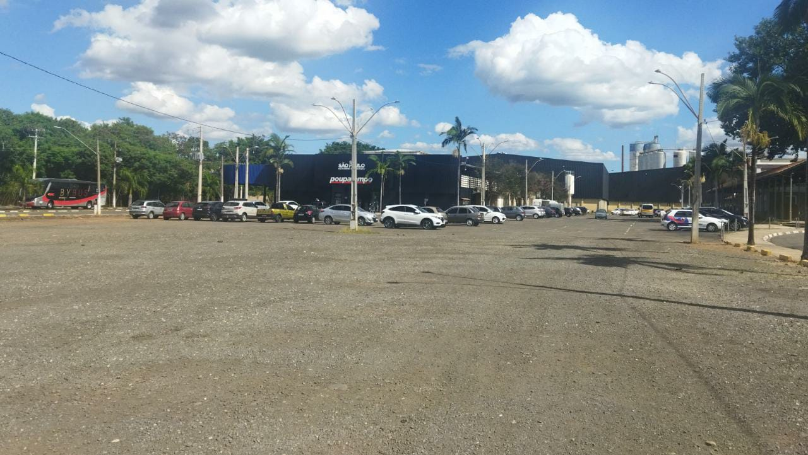

SALA DAS SESSÕES “VEREADOR SANTO RÓTOLLI”, aos 14 de abril de 2023.

**VEREADOR LUIS ROBERTO TAVARES**